A2023125Z4L3

答案　(1)3 m/s<*v*0≤12 m/s　(2) m

解析　(1)如图甲所示，排球恰不触网时其运动轨迹为Ⅰ，排球恰不出界时其运动轨迹为Ⅱ，根据平抛运动的规律，由*x*＝*v*0*t*和*h*＝*gt*2可得，当排球恰好触网时有

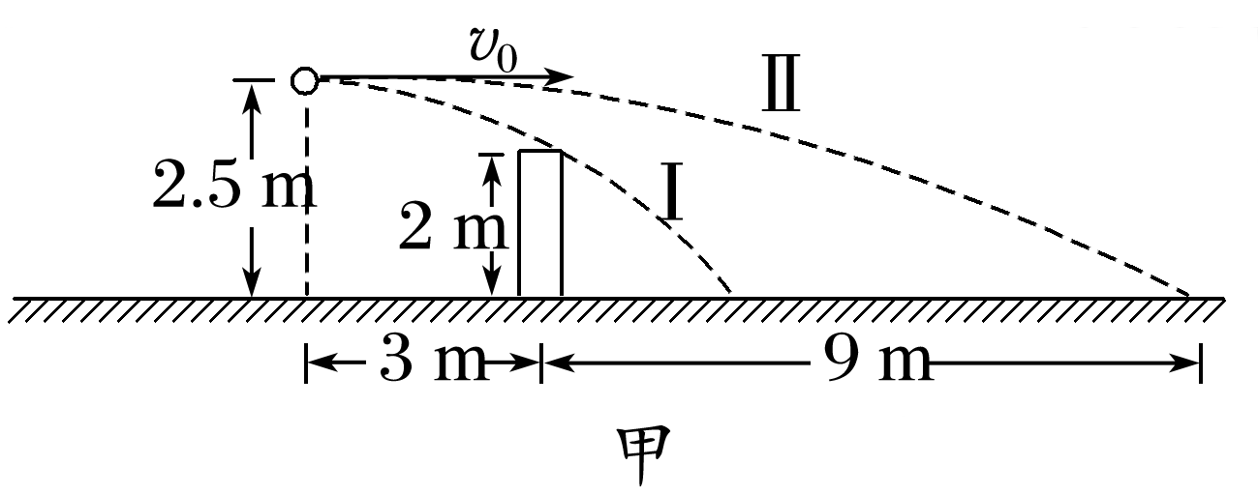

*x*1＝3 m，*x*1＝*v*1*t*1①

*h*1＝2.5 m－2 m＝0.5 m，*h*1＝*gt*12②

由①②可得*v*1＝3 m/s

当排球恰不出界时有

*x*2＝3 m＋9 m＝12 m，*x*2＝*v*2*t*2③

*h*2＝2.5 m，*h*2＝*gt*22④

由③④可得*v*2＝12 m/s

所以排球既不触网也不出界时，速度*v*0的范围是3 m/s<*v*0≤12 m/s。

(2)如图乙所示为排球恰不触网也恰不出界的临界轨迹。设击球点的高度为*h*，根据平抛运动的规律有

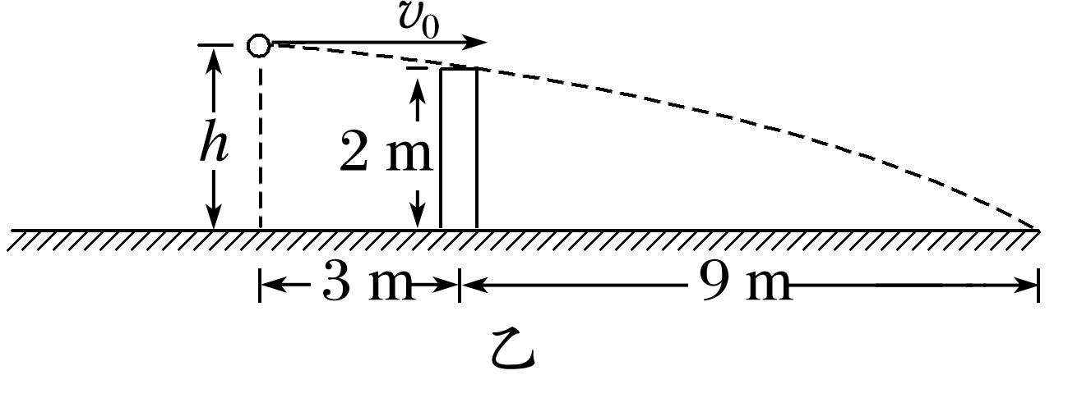

*x*1＝*v*0*t*1′⑤

*h*1′＝*h*－2 m，*h*1′＝*gt*1′2⑥

*x*2＝*v*0*t*2′⑦

*h*＝*gt*2′2⑧

联式⑤⑥⑦⑧式可得*h*＝ m。